GUÍA DE INGLÉS

Name: | Grade: 8°A | Date: semana N° 9
¿QUÉ APRENDEREMOS?
Objetivo (s): OA2 -Identificar palabras y frases clave, expresiones de uso frecuente, vocabulario temático, conectores (then, also, so, until y los del año anterior), sonidos /ð/ y /q/ (this, mother/three,birthday), sonidos iniciales /w/ (week), /r/ (ready) y los sonidos finales /d/, /t/ /Id/(lived/helped/decided) de verbos regulares en pasado, en textos orales en diversos formatos o al participar en interacciones cotidianas y conversaciones en la clase.
Contenidos: Vocabulario aprendido en inglés.
Objetivo de la semana: Identificar vocabulario aprendido en inglés.
Habilidad: Identifican léxico relevante aprendido en inglés.

¿Qué necesito saber?
Para comenzar necesitas saber de qué se trata la habilidad de Identificar y qué entendemos por vocabulario aprendido.
.

Entonces:

Identificar es: Establecer, demostrar, reconocer la identidad de cosa, persona, objeto, etc

Entendemos por:

El vocabulario aprendido son las palabras más “importantes” aprendidas durante estas semanas en las que hemos visto disntintas cosas tales como; distintas comidas (chatarra o saludable), deportes, algunos verbos que encontramos en recetas como por ejemplo: mezclar, cortar, etc. en inglés

Entonces en esta guia, repasaremos las palabras aprendidas mediante una sopa de letras. Estas palabras pueden estar escritas de forma horizontal, vertical, diagonal o escritas hacia atrás.

Let’s fun!

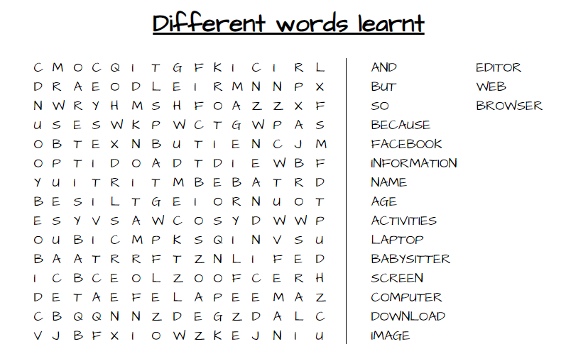

*Enviar foto de la guia desarrollada al whatsapp del curso y archivar en cuaderno de la asignatura.

GREAT JOB!

Autoevaluaciòn o Reflexión personal sobre la actividad:
1.- ¿Qué fue lo más difícil de este trabajo? ¿Por qué?
…………………………………………………………………………………………………………………..

